ЗАЧЁТ № 6 геометрия 8 класс.
Тема: «ПЛОЩАДЬ»
БИЛЕТ №1
Ответьте письменно на вопросы. К вопросу №1 и 2 выполните соответствующий чертёж и обозначения, решите задачу №3 по готовому чертежу.
- Сформулируйте основные свойства площадей многоугольников.
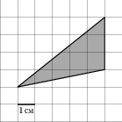
- Сформулируйте формулу вычисления площади прямоугольного треугольника по его катетам.
- Найдите площадь треугольника, изображенного на клетчатой бумаге с размером клетки 1 см 1 см (см. рис.). Ответ дайте в квадратных сантиметрах.

ЗАЧЁТ № 6 геометрия 8 класс.
Тема: «ПЛОЩАДЬ»
БИЛЕТ №2
Ответьте письменно на вопросы. К вопросу №1 и 2 выполните соответствующий чертёж и обозначения, решите задачу №3 по готовому чертежу.
- Сформулируйте теорему о площади прямоугольника.
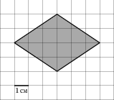
- Сформулируйте теорему Пифагора.
- Найдите площадь ромба, изображенного на клетчатой бумаге с размером клетки 1 см 1 см (см. рис.). Ответ дайте в квадратных сантиметрах.

ЗАЧЁТ № 6 геометрия 8 класс.
Тема: «ПЛОЩАДЬ»
БИЛЕТ №3
Ответьте письменно на вопросы. К вопросу №1 и 2 выполните соответствующий чертёж и обозначения, решите задачу №3 по готовому чертежу.
- Сформулируйте теорему о площади параллелограмма.
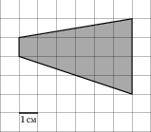
- Сформулируйте формулу вычисления площади квадрата.
- Найдите площадь трапеции, изображенной на клетчатой бумаге с размером клетки 1 см 1 см (см. рис.). Ответ дайте в квадратных сантиметрах.

ЗАЧЁТ № 6 геометрия 8 класс.
Тема: «ПЛОЩАДЬ»
БИЛЕТ №4
Ответьте письменно на вопросы. К вопросу №1 и 2 выполните соответствующий чертёж и обозначения, решите задачу №3 по готовому чертежу.
- Сформулируйте теорему о площади произвольного треугольника.
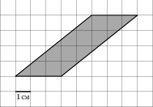
- Сформулируйте формулу вычисления площади ромба.
- Найдите площадь параллелограмма, изображенного на клетчатой бумаге с размером клетки 1 см 1 см (см. рис.). Ответ дайте в квадратных сантиметрах.

ЗАЧЁТ № 6 геометрия 8 класс.
Тема: «ПЛОЩАДЬ»
БИЛЕТ №5
Ответьте письменно на вопросы. К вопросу №1 и 2 выполните соответствующий чертёж и обозначения, решите задачу №3 по готовому чертежу.
- Сформулируйте теорему об отношении площадей двух треугольников, имеющих по равному углу.
- Сформулируйте формулу площади равностороннего треугольника.
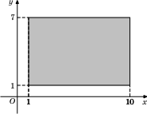
- Найдите площадь прямоугольника, вершины которого имеют координаты (1;1), (10;1), (10;7), (1;7).

ЗАЧЁТ № 6 геометрия 8 класс.
Тема: «ПЛОЩАДЬ»
БИЛЕТ №6
Ответьте письменно на вопросы. К вопросу №1 и 2 выполните соответствующий чертёж и обозначения, решите задачу №3 по готовому чертежу.
- Сформулируйте теорему о площади трапеции.
- Сформулируйте теорему обратную теореме Пифагора.
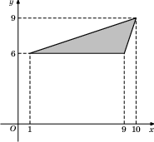
- Найдите площадь треугольника, вершины которого имеют координаты (1;6), (9;6), (10;9).

